4- nji amaly sapak

**Tema: Daşky diwaryň üstünden ýylylykgeçirmeklik koefisiýentini**

**hasaplamak.**

1. Ýylylykgeçirmeklik koefisiýenti.
2. Daşky diwar örtgi üçin R0 ýylylyk geçirmekliginiň garşylygy.
3. Mysal işlemek.

Jaýyň daşky germewiniň (diwar, üçegiň örtgisi, penjire, gapy, pol) üstünden **ýylylyk g e ç i r m e k l i k koefisiýenti k**  (Wt/m2 0С) şu formula bilen kesgitlenýär:

$k=\frac{1}{R_{0}}$**(3)**

Bu ýerde:

R0 - germew konstruksiaýalarynyň ýylylyk geçirmekliginiň garşylygy

m2 0С /Wt;

**Daşky diwar we üçegiň örtgi üçin R0 (m2 0С /Wt) şu aşakdaky formula bilen hasaplanýar:**

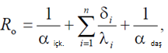 **(4)**

Bu ýerde:

αdaş - germew konstruksiaýalarynyň daşky üstüniň ýylylyk beriş

koefisiýenti Wt /(m2 0С), tablisa 4 boýunça kesgitlenýär;

n - germew konstruksiaýalarynyň gatynyň sany;

δ – gatyň galyňlygy, m;

λ– materialyň ýylylyk geçirjilik koefisiýenti, Wt /(m 0С); 5-nji

goşmaçadan, 3; 4-nji goşmaça boýunça kesgitlenýän ulanyş şertine

baglylykda alynýar;

4-nji deňleme boýunça gerek bolan ýylylyk saklaýyşyň gatynyň galyňlygyny kesgitlemek bolýar:

4 tablisa

|  |  |
| --- | --- |
| Germewiň daşky üsti | αdaş Wt /(m2 0С), |
| Daşky diwar, örtgi | 23 |
| Üçegiň örtgisi | 12 |

**Mysal üçin, daşky diwaryň hasabyna seretsek, eger:**

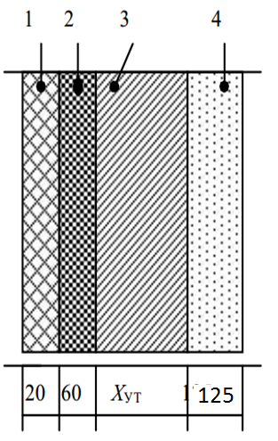

Diwaryň konsruksiýasy.

1. Çägeli-sementden rastwor; (ρ = 1800 kg/m3);

2, 4 – keremzitbeton (ρ = 1300 kg/m3);

3 – gaty mineralpagta pilitasy (ρ = 200 kg/m3)

Sanitar-gigiýena şertiden ugur almak netijesinde, talap edilýän ýylylyk geçirmeklik garşylygyny (1) formula boýunça kesgitleýäris:

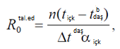

nirde:

n – daşky germew konstruksiaýalarynyň üstüniň duruş ýagdaýynyň, daşky

howa baglylygy esasynda alynýan koefisiýent, tablisa 2.1 alynýar;

tiçk – içki howanyň (rasçotny) temperaturasynyň hasaby, 0C, 2-nji

goşmaçadan alynýar;

tbdaş - daşky howanyň gyşky temperaturasynyň hasaby, 0C, has sowuk bäş

günlikde üpjün edilen, ortaça temperaturasyna deň 0,92, 1-nji

goşmaçadan alynýar;

∆tdaş- içki howa bilen içki germew (diwaryň) konstruksiýanyň üstüniň

temperaturasynyň arasyndaky normatiw temperatura tapawudy, 0C, tablisa 2.2 alynýar;

αiçk - içki germew (diwaryň) konstruksiýanyň üstüniň ýylylyk beriş

koefisiýenti Wt/(m2 0C), diwar, potolok, pol üçin **αiçk= 8,7 Wt/(m2 0C)**;

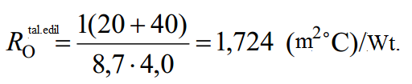

Iki deňligiň içinden Rtal.edil.daş.diwar. , Rotal.edil. ulusyny saýlaýarys we geljekde hasapda ulanýarys.

Ýyladyjy gatlagyň galyňlygyny (Xýyl) tapýarys. Onuň üçin diwaryň ýylylyk geçirmekliginiň deňlemesini düzýäris we ony Rtal.edil.daş.diwar. deňleýäris.

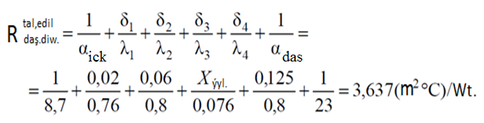

Deňlemeden hasaplaýarys:

Xýyl. = 0,245 m.

Diwaryň galyňlygyny hasaplaýarys:

δdaş.diw. = 0,02 + 0,06 + 0,245 + 0,125 = 0,45 m.

Rtal.edil. Фdaş.diwar anyklaýarys, ýyladyjy gatlagyň galyňlygyny alynan bahasyny goýup:

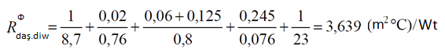

Daşky diwaryň ýylylyk geçirmeklik koeffisiýentini hasaplaýarys:

